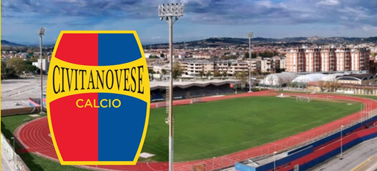

(Per il programma di Formazione della Scuola Calcio, per la stagione sportiva 2018/2019, ai sensi di quanto disposto dal C.U. N 2 del SGS DEL 12/07/2018)

## TERRA'

un INCONTRO DI INFORMAZIONE e FORMAZIONE

**“L’ALIMENTAZIONE DEL GIOVANE CALCIATORE”**

per il giorno **29/04/2019**

alle ore **21:00**

# presso la SALA CONFERENZE DI SIMONETTI

OUTLET sita in via Einaudi a Civitanova Marche

**L’incontro sarà tenuto dal Dott. MARCO POSTACCHINI Biologo Nutrizionista presso MY LAB Training & Wellness (via Martiri delle Foibe 8h Civitanova Marche)**

## L'incontro formativo è aperto a tutti i TECNICI DEL SGS, ai GIOVANI CALCIATORI e ai GENITORI interessati.